

№ 14 от 21.11.2024г
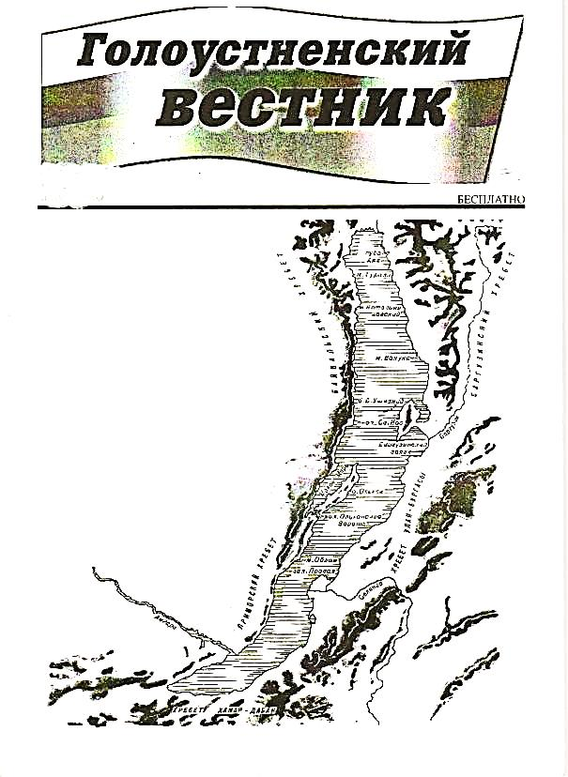
********************************************************************************

Сообщение о возможном установлении публичного сервитута на земельном участке согласно прилагаемой схеме.

- Орган рассматривающий ходатайство об установлении публичного сервитута: администрация Иркутского районного муниципального образования.
- Цель установления публичного сервитута: для строительства канализационно-очистных сооружений в п. Большое Голоустное в Иркутском районе, ходатайство муниципального казенного учреждения Иркутского районного муниципального образования «Служба капитального строительства».
- Публичный сервитут площадью 8723 кв.м., расположен по адресу: Иркутская область, Иркутский район, Голоустненское муниципальное образование, на землях, государственная собственность на которые не разграничена, в границах согласно приложению.
- Ознакомиться с поступившим ходатайством об установлении публичного сервитута и прилагаемым к нему описанием местоположения границ публичного сервитута, подать заявление об учете прав на земельные участки: 664007, г. Иркутск, ул. Декабрьских Событий, д. 119а, этаж 2, каб. 211, вторник, четверг с 08-00 до 17-00, перерыв с 12-00 до 12-48. Срок подачи заявлений об учете прав на земельные участки: 15 календарных дней со дня опубликования настоящего сообщения.
- Настоящее сообщение подлежит опубликованию в газете «Ангарские огни», размещению в сетевом издании «Ангарские огни» (доменное имя сайта в информационно-телекоммуникационной сети «Интернет»: ANGAROGNI.RU), на официальном сайте Иркутского районного муниципального образования www.irkraion.ru.
- Публичный сервитут необходим для строительства канализационно-очистных сооружений в п. Большое Голоустное в Иркутском районе.
- Правообладатели земельных участков, в отношении которых испрашивается публичный сервитут, если их права не зарегистрированы в Едином государственном реестре недвижимости, в течение пятнадцати дней со дня опубликования сообщения, подают в администрацию Иркутского районного муниципального образования заявление об учете их прав (обременений прав) на земельные участки с приложением копий документов, подтверждающих эти права (обременения прав).
- Выбор места размещения линейного объекта обусловлен технологическими требованиями, экономической целесообразностью и минимально возможными пересечениями с земельными участками, находящимися в частной собственности.
Ширина полосы отвода на период строительства определена в соответствии с технологическими решениями.
Определение границ публичного сервитута выполнялось аналогично требованиям об определении размеров земельных участков для размещения канализационных коллекторов согласно требованиям СП 42.13330.2016. Свод правил. Градостроительство. Планировка и застройка городских и сельских поселений. Актуализированная редакция СНиП 2.07.01-89*, СН 456-73. Нормы отвода земель для магистральных водоводов и канализационных коллекторов, утвержденных постановлением Госстроя СССР от 28.12.1973 № 256.
- Описание местоположения границ публичного сервитута: схема расположения границ публичного сервитута приложение к настоящему сообщению.

Приложение 1
к постановлению администрации Иркутского районного муниципального образования от «___»_________2024 №______

СХЕМА РАСПОЛОЖЕНИЯ ГРАНИЦ ПУБЛИЧНОГО СЕРВИТУТА
Система координат МСК -38, зона 3
Площадь устанавливаемого публичного сервитута – 8723 м²
Публичный сервитут испрашивается на землях государственная собственность, на которые не разграничена – 8723 м²
Обозначение характерных точек границ | Координаты, м
Обозначение характерных точек границ | Х | У
1 | 2 | 3
(1)
1 | 360731.08 | 3412865.91
2 | 360744.59 | 3412882.37
3 | 360762.05 | 3412920.59
4 | 360744.16 | 3412931.99
5 | 360727.93 | 3412894.17
1 | 360731.08 | 3412865.91
(2)
6 | 360777.34 | 3412954.18
7 | 360789.26 | 3412980.27
8 | 360702.58 | 3413078.90
9 | 360630.76 | 3413158.66
10 | 360571.74 | 3413225.99
11 | 360548.05 | 3413218.87
12 | 360563.45 | 3413201.72
13 | 360636.86 | 3413119.58
14 | 360763.17 | 3412976.31
15 | 360757.97 | 3412964.18
6 | 360777.34 | 3412954.18

Площадь, кв.м. | Цель установления публичного сервитута
8723 м² | для строительства канализационно-очистных сооружений в п. Большое Голоустное в Иркутском районе

СХЕМА РАСПОЛОЖЕНИЯ ГРАНИЦ ПУБЛИЧНОГО СЕРВИТУТА
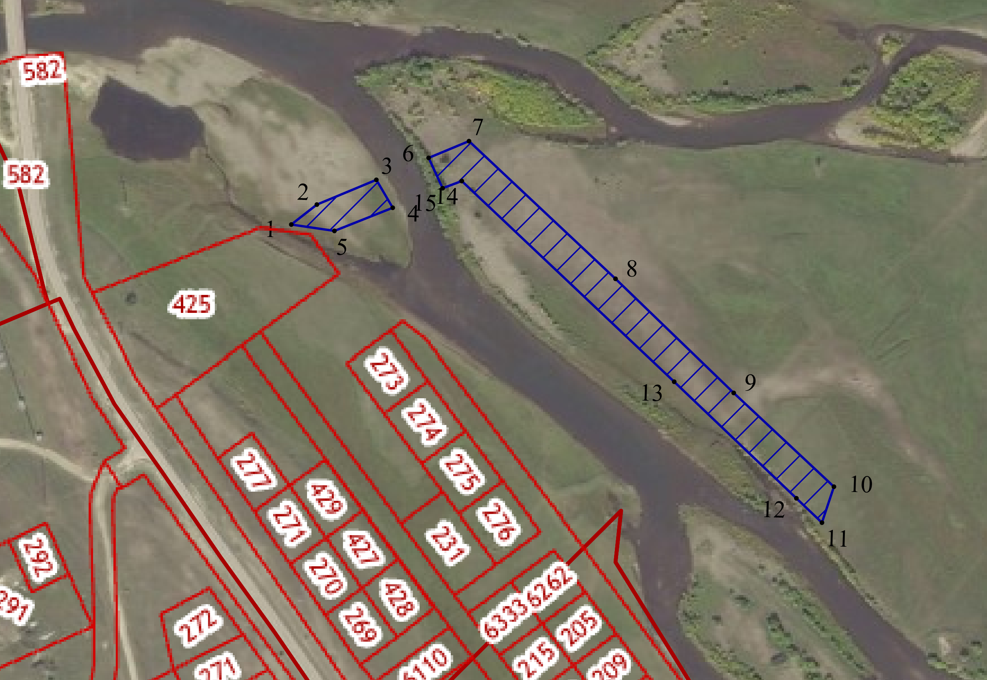

38:06:161605

Масштаб 1: 5000


Условные обозначения:
-- граница образуемой части земельного участка (проектные границы публичного сервитута);
-- граница земельного участка, сведения о котором внесены в ЕГРН;
38:06:161605 – кадастровый номер квартала
1 – поворотная точка

Отпечатано в Администрации Голоустненского МО. Тираж 100 шт.

